Промты для леши
Леха, артем просил чтобы либо как было – либо в кейсе все документы правильные, либо 1, 2 – не правильные. К примеру нет подписи, просрочена дата, отсутствует штамп, неправильно оформлен документ и т д , не захочешь морочиться и вставялть всю эту поебень потом, поэтому постараюсь создать отдельный промт для одного документа – выбираешь 1 документ из определенного кейса и делаешь в нем ошибку. Как по кайфу ( ОБЯЗАТЕЛЬНО! Нужно пояснение к документу ( где в нем ошибка и тд и тп)
Промт для ошибки: возьми данный документ формата dox просмотри его и соверши в нем ошибку (к примеру: нет подписи, просрочена дата, отсутствует штамп, неправильно оформлен документ и т д). Вне документа напиши мне краткое пояснение про документ и в чем заключена ошибка.
Промт если чатка не захочет генерировать по 3 документа то по 2 документа – находятся на 9м пункте! Смотри внизу, там есть кратное предложение.
Промт если чатка не захочет генерировать по 2 документа:
Можешь сгенерировать мне правильно оформленный документ формата dox (этот документ должны быть связаны 1 любым продуктом) , а именно данные документы:
Здесь пиши что за документ ( Здесь его описание что за хуйню он делает) .Оформить строго по госту, информацию можешь как взять как из открытого источника, так и выдумать любой продукт. А также, где нужно – добавить подписи или печати. Также нужно чтобы документ выглядел официально, грамотно оформленный, документ какой-нибудь крупной компании. Также стоит отдельно вне документа написать мне краткие пояснения по документу.
- Можешь сгенерировать мне правильно оформленные три документа формата dox (эти документы должны быть связаны 1 любым продуктом) , а именно данные документы: 1 – Сведения о версии продукта ( указана версия сборки переданной на проверку), 2 – Акт внутренней проверки ( Фиксирует проверку готовности релиза к выпуску) , 3 – сертификат соответствия ( Подтверждает допустимость эксплуатации версии продукта). Оформить строго по госту, информацию можешь как взять как из открытого источника, так и выдумать любой продукт. А также, где нужно – добавить подписи или печати. Также нужно чтобы документы выглядели как официальные, грамотно оформленные, документы какой-нибудь крупной компании. Также стоит отдельно вне документа написать мне краткие пояснения по документам в столбик.
Эти фотки кейсов чтобы просто понимать что куда относить
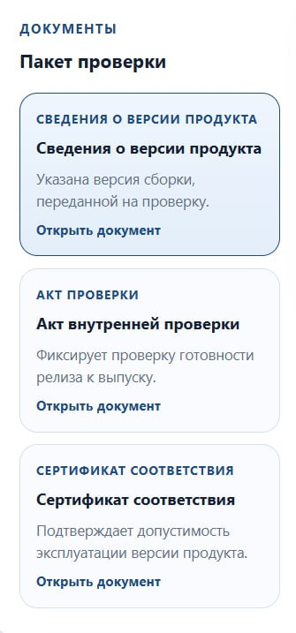
- Можешь сгенерировать мне правильно оформленные три документа формата dox (эти документы должны быть связаны 1 любым продуктом) , а именно данные документы: 1 – Сведения о версии продукта ( Описывает состав релиза и дату его подготовки), 2 – Акт Проверки готовности ( Формально подтверждает завершение приемочной проверки) , 3 – Спецификация требований ( Содержит базовые требования к расчету стоимости проживания). Оформить строго по госту, информацию можешь как взять как из открытого источника, так и выдумать любой продукт. А также, где нужно – добавить подписи или печати. Также нужно чтобы документы выглядели как официальные, грамотно оформленные, документы какой-нибудь крупной компании. Также стоит отдельно вне документа написать мне краткие пояснения по документам в столбик.
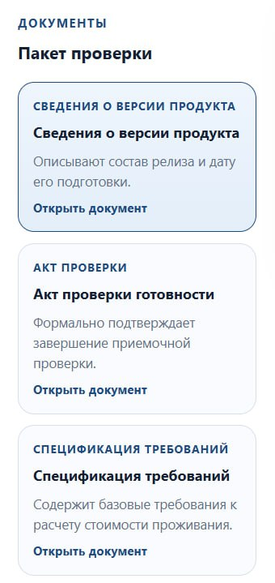
- Можешь сгенерировать мне правильно оформленные три документа формата dox (эти документы должны быть связаны 1 любым продуктом) , а именно данные документы: 1 – спецификация требований ( Определяет обязательные сценарии авторизации и восстановления доступа), 2 – Тест-план релиза ( Перечисляет сценарии проверки авторизации и профиля пользователя), 3 – Отчет о тестировании (Подтверждает выполнение сценариев из тест-плана без критических замечаний). Оформить строго по госту, информацию можешь как взять как из открытого источника, так и выдумать любой продукт. А также, где нужно – добавить подписи или печати. Также нужно чтобы документы выглядели как официальные, грамотно оформленные, документы какой-нибудь крупной компании. Также стоит отдельно вне документа написать мне краткие пояснения по документам в столбик.
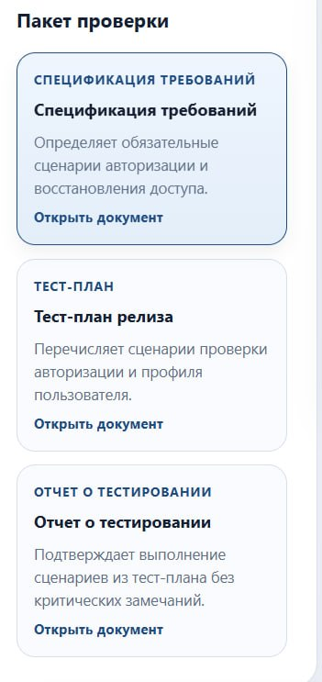
- Можешь сгенерировать мне правильно оформленные три документа формата dox (эти документы должны быть связаны 1 любым продуктом) , а именно данные документы: 1 – спецификация требований (Фиксирует требования к работе без сети и синхронизации данных), 2 – Тест-план функциональной проверки (Описывает сценарии приемки товара и печати накладных), 3 – Отчет о тестировании (Содержит результаты функциональной проверки приемки товара). Оформить строго по госту, информацию можешь как взять как из открытого источника, так и выдумать любой продукт. А также, где нужно – добавить подписи или печати. Также нужно чтобы документы выглядели как официальные, грамотно оформленные, документы какой-нибудь крупной компании. Также стоит отдельно вне документа написать мне краткие пояснения по документам в столбик.
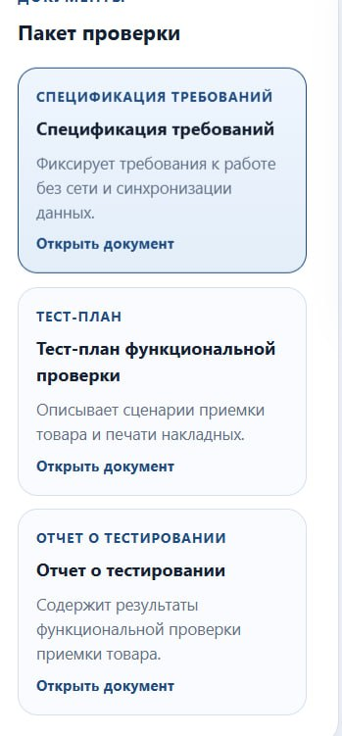
- Можешь сгенерировать мне правильно оформленные три документа формата dox (эти документы должны быть связаны 1 любым продуктом) , а именно данные документы: 1 – Журнал дефектов (Фиксирует замечания по результатам приемочных испытаний), 2 – Отчет о тестировании (Подтверждает корректность типовых сценариев построения расписания), 3 – Спецификация требований (Определяет обязательность публикации полного индивидуального расписания). Оформить строго по госту, информацию можешь как взять как из открытого источника, так и выдумать любой продукт. А также, где нужно – добавить подписи или печати. Также нужно чтобы документы выглядели как официальные, грамотно оформленные, документы какой-нибудь крупной компании. Также стоит отдельно вне документа написать мне краткие пояснения по документам в столбик.
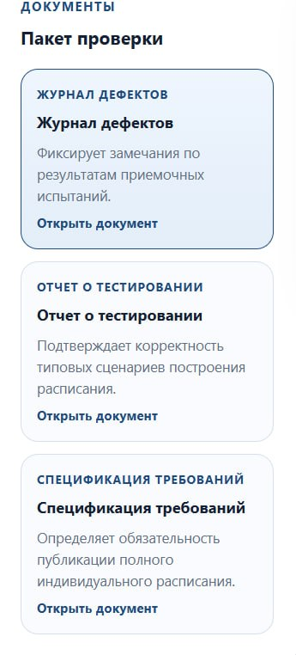
- Можешь сгенерировать мне правильно оформленные три документа формата dox (эти документы должны быть связаны 1 любым продуктом) , а именно данные документы: 1 – Журнал дефектов (Содержит актуальные дефекты релиза), 2 – Отчет о тестировании (Подтверждает прохождение стандартных сценариев распределения бюджета), 3 – Спецификация требований (Фиксирует правила расчета и консолидации бюджета). Оформить строго по госту, информацию можешь как взять как из открытого источника, так и выдумать любой продукт. А также, где нужно – добавить подписи или печати. Также нужно чтобы документы выглядели как официальные, грамотно оформленные, документы какой-нибудь крупной компании. Также стоит отдельно вне документа написать мне краткие пояснения по документам в столбик.
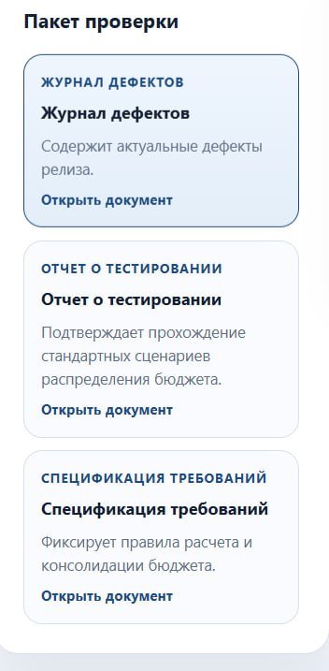
- Можешь сгенерировать мне правильно оформленные три документа формата dox (эти документы должны быть связаны 1 любым продуктом) , а именно данные документы: 1 – Сертификат соответствия (Подтверждает соответствие платформы установленным требованиям эксплуатации), 2 – Сведения о версии продукта (Уточняет версию, передаваемую на выпуск), 3 – Акт проверки (Фиксирует , что комплект документов передан без замечаний). Оформить строго по госту, информацию можешь как взять как из открытого источника, так и выдумать любой продукт. А также, где нужно – добавить подписи или печати. Также нужно чтобы документы выглядели как официальные, грамотно оформленные, документы какой-нибудь крупной компании. Также стоит отдельно вне документа написать мне краткие пояснения по документам в столбик.
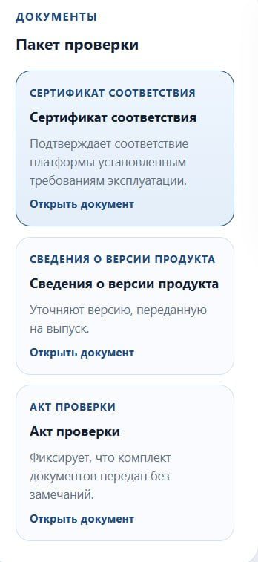
- Можешь сгенерировать мне правильно оформленные три документа формата dox (эти документы должны быть связаны 1 любым продуктом) , а именно данные документы: 1 – Тест-план (Содержит краткий перечень тестов без атрибутов приоритета и критериев завершения), 2 – Акт проверки документации (Подтверждает частичную проверку комплектности документов), 3 – Спецификация требований (Требования к операциям выдачи и возврата сформулированы полностью). Оформить строго по госту, информацию можешь как взять как из открытого источника, так и выдумать любой продукт. А также, где нужно – добавить подписи или печати. Также нужно чтобы документы выглядели как официальные, грамотно оформленные, документы какой-нибудь крупной компании. Также стоит отдельно вне документа написать мне краткие пояснения по документам в столбик.
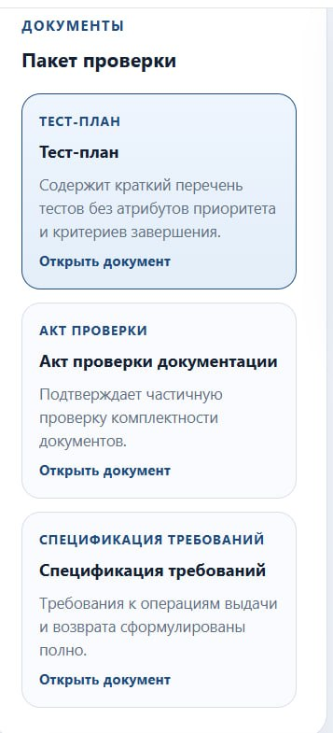

Следующие кейсы имеют по несколько документов, больше 3х, поэтому я следующие промты разбиваю по 2.

- Можешь сгенерировать мне правильно оформленные два документа формата dox (эти документы должны быть связаны 1 любым продуктом), а именно данные документы: 1 – Спецификация требований (Определяет обязательную идентификацию клиента и проверку дубликатов заявок), 2 – Тест-план (Описывает проверку создания новой заявки и редактирования анкеты). Оформить строго по госту, информацию можешь как взять как из открытого источника, так и выдумать любой продукт. А также, где нужно – добавить подписи или печати. Также нужно чтобы документы выглядели как официальные, грамотно оформленные, документы какой-нибудь крупной компании. Также стоит отдельно вне документа написать мне краткие пояснения по документам в столбик.

Можешь сгенерировать мне правильно оформленные два документа формата dox (эти документы должны быть связаны с верхним запросом, то есть с тем же продуктом), а именно данные документы: 3 – Журнал дефектов (содержит открытые замечания по релизу), 4 – Сертификат соответствия (Сертификат действителен и оформлен на актуальную платформу). Оформить строго по госту, информацию можешь как взять как из открытого источника, так и выдумать любой продукт. А также, где нужно – добавить подписи или печати. Также нужно чтобы документы выглядели как официальные, грамотно оформленные, документы какой-нибудь крупной компании. Также стоит отдельно вне документа написать мне краткие пояснения по документам в столбик.

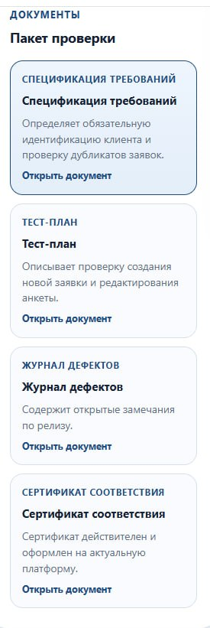
- Можешь сгенерировать мне правильно оформленные три документа формата dox (эти документы должны быть связаны 1 любым продуктом) , а именно данные документы: 1 – Спецификация требований (Описывает разграничение доступа, хранения заключений и оформление направлений), 2 – Тест-план (Покрывает функциональные и ролевые сценарии телемедицинских консультаций), 3 – Отчет о тестировании (Подтверждает выполнение всех сценариев плана без критических замечаний). Оформить строго по госту, информацию можешь как взять как из открытого источника, так и выдумать любой продукт. А также, где нужно – добавить подписи или печати. Также нужно чтобы документы выглядели как официальные, грамотно оформленные, документы какой-нибудь крупной компании. Также стоит отдельно вне документа написать мне краткие пояснения по документам в столбик.

Можешь сгенерировать мне правильно оформленные три документа формата dox (эти документы должны быть связаны с верхним запросом и тем же самым продуктом) , а именно данные документы: 4 – Журнал дефектов (Содержит только закрытые дефекты низкой критичности), 5 – Сертификат соответствия (Сертификат оформлен на актуальную версию и действует в момент выпуска), 6 – акт проверки (Подтверждает полноту пакета и завершение приемку). Оформить строго по госту, информацию можешь как взять как из открытого источника, так и выдумать любой продукт. А также, где нужно – добавить подписи или печати. Также нужно чтобы документы выглядели как официальные, грамотно оформленные, документы какой-нибудь крупной компании. Также стоит отдельно вне документа написать мне краткие пояснения по документам в столбик.

